Szentendre Rend-trend-je
A következő kiadvánnyal a Szentendrei Rendőrkapitányság munkatársai szeretnék tájékoztatni az érdeklődőket, mivel foglalkoztunk Mi
az elmúlt időszakban, a Dunakanyarban, Budakalásztól, Visegrádig

Figyeljünk egymásra télen

November közepe felé közeledve egyre hidegebbre fordul az időjárás. Helyenként megjelentek a hajnali fagyok, az éjszakák napról napra hidegebbek lesznek, nemsokára beköszönt a tél.

A hideg időben fokozott veszélynek vannak kitéve azok az embertársaink, akiknek nincs lehetőségük arra, hogy meleg lakásban, szobában töltsék a leghidegebb napokat. Az utcán élő hajléktalanok általában nem rendelkeznek elegendő meleg ruhával, takarókkal a hideg ellen. De nem csak ők vannak veszélyben ilyenkor, hiszen sokakat veszélyeztet a kihűlés saját otthonukban is. Számos idős- és rossz anyagi körülmények között élő ember nem tudja biztosítani önmaga számára a meleget a lakásában.

A Szentendrei Rendőrkapitányság kéri a lakosságot, hogy amennyiben a hidegben, a szabadban földön, köztéri padon fekvő személyt látnak, vagy tudomásuk van olyan személyről, aki korára, betegségére, vagyoni helyzetére tekintettel, vagy más körülmények miatt nem tudja lakása fűtését megoldani, hívja a 107, 112 központi segélyhívó telefonszámok valamelyikét, vagy értesítse a mentőszolgálatot a 104-es telefonszámon.

Tegyünk együtt azért, hogy senki se essen a hideg idő áldozatául!

Turistákat mentettek

Egy férfi és egy nő 2014. november 1-jén eltévedt a Rám-szakadéknál az erdőben és nem találták a Dömös felé vezető turistaösvényt. A Szentendrei Rendőrkapitányság Visegrádi Rendőrőrsének körzeti megbízottai azonnal a keresésükre indultak, melyben segítségükre volt a pilisszentlászlói körzeti megbízott és a Duna-Ipoly Nemzeti Park természetvédelmi járőre is. A két eltűnt személyt egy erdei réten megtalálták és épségben a gépjárművükhöz szállították őket.

Közbiztonsági egyeztetés a Szentendrei Rendőrkapitányságon

A Szentendrei Rendőrkapitányság épületében 2014. november 5-én került megrendezésre a Járási Közbiztonsági Egyeztető és Konzultációs Fórum. A rendezvényre meghívást kaptak a települési önkormányzatok polgármesterei és jegyzői, a Szentendrei Járási Hivatal vezetője, a Klebersberg Intézményfenntartó Központ vezetője, a polgárőrségek, közterület-felügyeletek vezetői, valamint az iskolák és egyházközösségek vezetői.

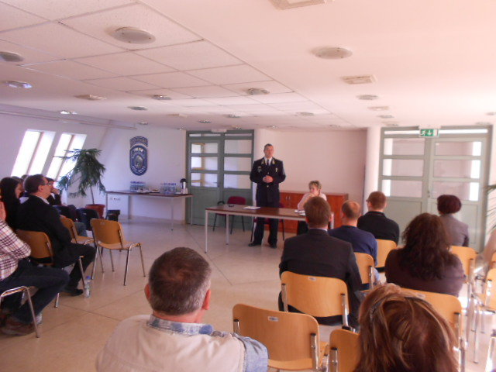A megbeszélésen a járás bűnügyi-, közbiztonsági- és közlekedési helyzetén kívül szó esett a jelzőrendszeri együttműködés fontosságáról, az iskolarendőrök tevékenységéről, a polgárőrségek és a közterület-felügyelők munkájáról, a térfelügyeleti kamerarendszerek telepítéséről és működtetéséről, a rendőrség és más szervek együttműködésével a területen zajló programokról, valamint a 2015. évi tervekről.

Szentendrei Rendőrkapitányság

